Додаток 8
до Інструкції з діловодства в органах
місцевого самоврядування міста (пункт 277)

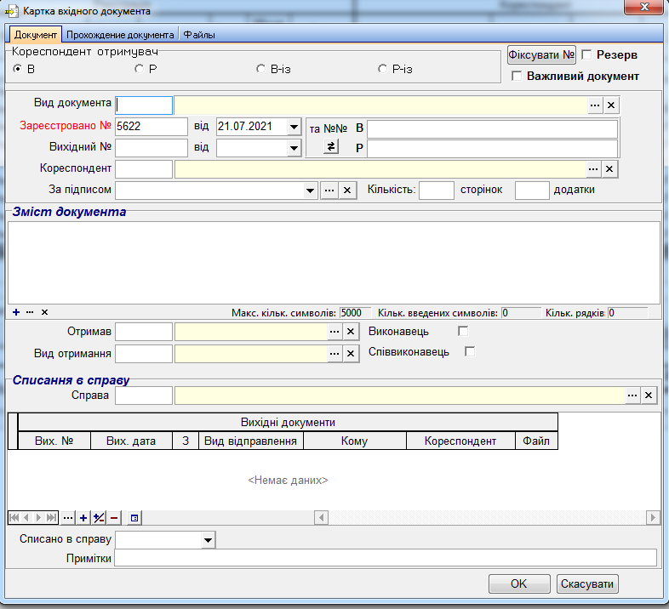
РЕЄСТРАЦІЙНО-МОНІТОРИНГОВА КАРТКА

Продовження додатка 8




